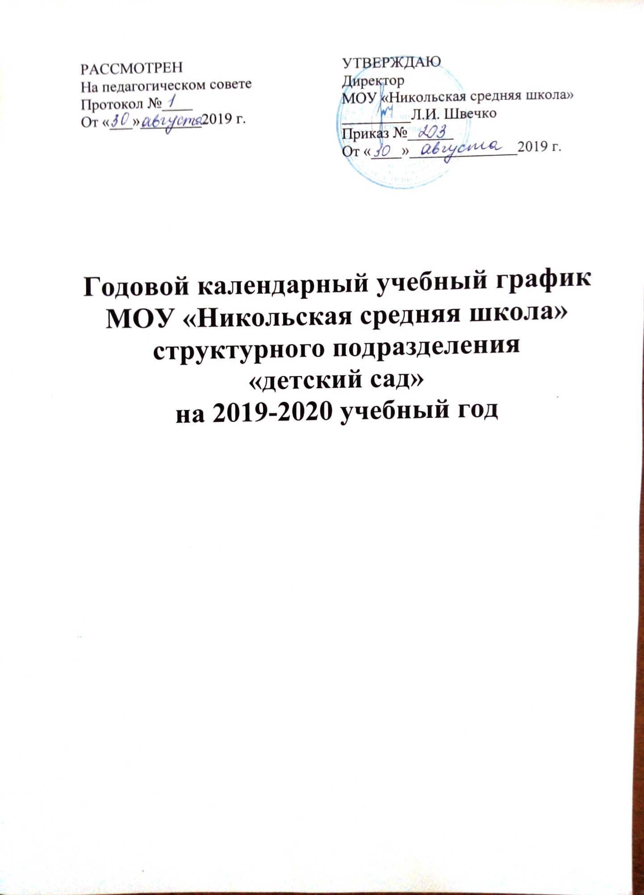

Продолжительность учебного года
Начало учебного года – 1 сентября. Конец учебного года 31 мая. Непосредственно-образовательная деятельность в группах проводится в период с 1 сентября по 31 мая.
- с 30 декабря по 10 января – новогодние каникулы;
- с 1 июня по 31 августа – летний оздоровительный период.
Во время новогодних каникул и в летний оздоровительный период проводится образовательная деятельность только художественно – эстетического и физкультурно-оздоровительного направлений (музыкальная, спортивная, изобразительная) в форме игровых ситуаций, развлечений, праздников и т.д.

Продолжительность непрерывной образовательной деятельности:
для детей от 6-ти до 7-ми лет - не более 30 минут.
Образовательная деятельность с детьми старшего дошкольного возраста может осуществляться во второй половине дня после дневного сна. Ее продолжительность должна составлять не более 30 минут в день. В середине непосредственно образовательной деятельности статического характера проводятся физкультурные минутки.
Образовательную деятельность, требующую повышенной познавательной активности и умственного напряжения детей, организуется в первую половину дня.
Двигательная НОД проводится 3 раза в неделю. Третье занятие проводится во время прогулки на свежем воздухе.
Образовательный процесс организуется в соответствии с Основной образовательной программой ДОУ.

№ | Содержание | Подготовительная группа
 |  | Подготовительная группа
1. | Начало учебного года | 01.09.2019
2. | Окончание учебного года | 31.05.2020
3. | Образовательная деятельность (НОД) | с 1.09.2018 по 31.05.2020
4. | Продолжительность учебной недели | Пятидневная рабочая неделя. Выходные дни: суббота, воскресенье и праздничные дни в соответствии с законодательством Российской Федерации
5. | Продолжительность образовательной деятельности | 37 недель
6. | Режим работы подготовительной группы в учебном году | Пятидневная рабочая неделя. Выходные дни: суббота, воскресенье и праздничные дни в соответствии с законодательством Российской Федерации. График работы с 7.00 – до 19.00
7. | Новогодние каникулы | с 30 декабря по 10 января
8. | Летний оздоровительный период | с 01.06 по 31.08
Непрерывная образовательная деятельность
НОД |  | Наименование группы
 |  | Подготовительная группа
Начало НОД |  | 9.00
Окончание НОД |  | 10.50
Недельная образовательная нагрузка (кол-во занятий\кол-во мин) |  | Не более 16 занятий/480 мин
Регламентирование образовательного процесса на один день |  | 3 занятия по 30 мин
Перерыв между НОД |  | не менее 10 мин
Реализация приоритетных направлений: познавательно-речевое развитие дошкольников
«Приобщение к истокам русской культуры» |  | 1 раз в неделю
Работа на площадке по ПДД |  | Весна, лето, осень.
Взаимодействие с социокультурными учреждениями |  | Экскурсии, беседы
Организация мониторинга
Сроки проведения педагогического мониторинга |  | 1я-2я неделя сентября  3-4-я неделя мая
Анализ заболеваемости детей |  | Ежеквартально
Анализ диагностики психологической готовности детей к обучению в школе |  | Сентябрь, май
Взаимодействие с родителями
Периодичность проведения собраний |  | Подготовительная
1 собрание – сентябрь
2 собрание – ноябрь
3 собрание – февраль
4 собрание – май
Праздничные мероприятия, традиции и развлечения
Сентябрь |  | День знаний.
Октябрь |  | Осенние развлечения. « Осенний Балл»  Спортивное развлечение «Большие гонки»
Ноябрь |  | Праздник ко дню матери «С любовью и нежностью», праздник «Мамочка моя».  «Счастливы вместе» -спортивный досуг.
Декабрь |  | Праздник. «Новогоднее путешествие», «Веселый праздник новый год»  День здоровья «В стране Витаминии»
Январь |  | Спортивный праздник «У зимушки в гостях»
Февраль |  | Развлечение по ПДД «Важные правила каждый должен знать»  День здоровья «За здоровьем в детский сад»  Праздник «Есть такая профессия – Родину защищать»
Март |  | Праздник «Лучше мамы не найти», «Мама – солнышко мое»  Развлечение «Масленая неделя – пеки блины Емеля»
Апрель |  | День здоровья «Мы здоровье сохраним, мы здоровьем дорожим»  Праздник «С пасхой Христовой»  Спортивно-оздоровительное мероприятие «Мы-спортивная семья».
Май |  | Праздник «Этот день Победы не забудем никогда!»  Выпускной праздник «До свидания, детский сад»  День здоровья «Я и дома и в саду, с физкультурою дружу»

Конкурсы и выставки, организуемые совместно с родителями как участниками образовательного процесса
Октябрь | Выставки рисунков на тему «ПДД»  Выставка поделок из природного материала «Ходит осень по дорожке»
Декабрь | Конкурс-смотр поделок «Новогодние игрушки»
Ноябрь | Выставка рисунков «Зимняя сказка»
Февраль | Выставка поделок «Мой папа может все»
Март | Выставка поделок «Цветы для милых мам»
Апрель | Конкурс-смотр рисунков «Моя семья»
Май | Выставка рисунков «Мой край родной»
Праздничные дни
Праздничные  (выходные дни) | 4 ноября – День народного единства  1, 2, 3, 4, 5, 6, 7, 8 января - Новогодние праздники;  7 января - Рождество Христово;  23 февраля – День защитника Отечества;  8 марта – Международный женский день;  1 мая – Праздник Весны и Труда;  9 мая – День Победы;  12 июня – День России.

